新一代电子信息产业中小企业知识产权维权援助情况调研报告
广东省市场监督管理局
新一代电子信息产业知识产权维权援助和保护工作站
二零二一年八月

目录
一、 调研背景 1
1． 产业发展现状 1
2． 知识产权保护及维权援助政策 1
二、 样本调研 3
（一） 调研样本概况 3
1． 企业规模 3
2． 企业所属技术领域 4
（二） 企业自有知识产权情况 4
（三） 企业知识产权管理情况 5
1． 企业对知识产权领域年投入 5
2． 知识产权部门设立及运营状况 6
3． 参加知识产权培训情况 6
（四） 知识产权纠纷及维权情况 7
1． 知识产权纠纷类型 7
2． 知识产权纠纷维权援助咨询途径的了解程度 8
3． 企业对知识产权纠纷采取的维权方式 9
（五） 企业对知识产权维权援助的需求 10
1． 企业对商业秘密维权援助需求情况 10
2． 企业对知识产权相关培训的需求情况 11
三、 文献调研 12
（一） 广东省新一代电子信息产业专利诉讼概况 12
1． 专利诉讼案件发展趋势 12
2． 专利诉讼案件专利申请人类型分布 13
3． 诉讼案件专利申请人排名情况 13
4． 专利诉讼案件国民经济行业技术分类分布 14
（二） 典型案例 15
1． 2020年度中国法院知识产权十大案例——OPPO广东移动通信有限公司、OPPO广东移动通信有限公司深圳分公司与夏普株式会社、赛恩倍吉日本株式会社标准必要专利许可纠纷案 16
2． 2019年度广东省知识产权审判十大案件——华为公司诉三星中国公司等侵害发明专利权纠纷案 17
3． 2020年中国法院50件典型知识产权案例——深圳市腾讯计算机系统有限公司诉上海盈讯科技有限公司侵害著作权及不正当竞争纠纷案 18
四、 知识产权保护概况 20
五、 维权重点难点及存在问题 22
（一） 企业知识产权保护人员、资金等投入不高，知识产权保护及风险防控意识有待增强。 22
（二） 专利诉讼案件数量居高不下，企业维权援助咨询途径了解甚少。 22
（三） 企业发明、实用新型、外观设计、商标知识产权覆盖范围较广，对软件著作权、商业秘密等保护形式运用不足。 23
六、 解决策略及建议 24
（一） 政府 24
1． 继续加强新一代电子信息产业知识产权维权援助政策支持力度，进一步优化产业营商环境。 24
2． 扩大多元化知识产权保护及维权援助平台影响力，畅通创新主体维权援助咨询渠道。 24
（二） 创新主体 25
1． 应对策略 25
2． 应对途径及方式 26

调研背景

产业发展现状
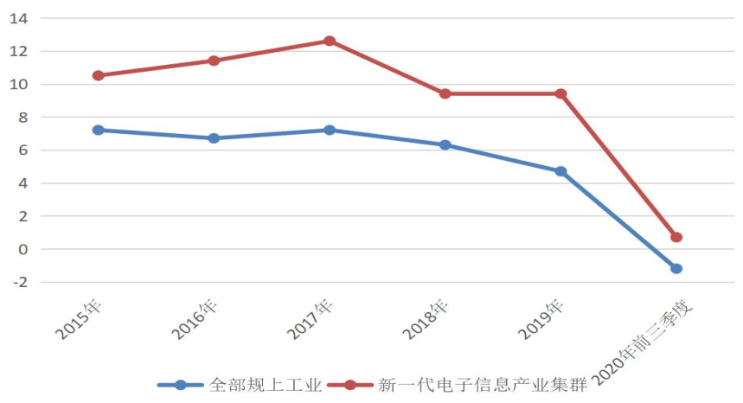
图 1 广东省新一代电子信息产业增加值增速（2015年至2020年前三季度）
图 1展示了2015年至2020年前三季度广东省新一代电子信息产业增加值增速态势，新一代电子信息产业总量占比高、市场主体多、发展速度较快，增速快于全省规模以上工业增速，是拉动全省工业增长的重要产业之一，成为广东省经济高质量发展的重要支撑。
当前，广东省拥有华为、中兴通讯、OPPO、vivo、富士康、比亚迪、TCL等一大批软件和互联网重点龙头企业，并且积极发展广州、深圳超算中心等信息基础设施，建设了一批大数据、人工智能、区块链等信息技术产业和应用集聚区，加快发展工业互联网，向体系化、标准化产业发展格局迈进。

知识产权保护及维权援助政策
为进一步加快广东省新一代电子信息产业知识产权保护及维权援助进程，广东省相继出台多项政策，如表 1所示：
表 1 广东省新一代电子信息产业知识产权保护及维权援助政策
时间 | 政策 | 内容
2012年 | 广东省战略性新兴产业发展“十二五”规划 | 支持知识产权的创造和运用，强化知识产权的保护和管理，贯彻实施《广东省专利条例》，完善知识产权法规体系，加大行政和司法执法力度，打击违法侵权行为
2017年 | 广东省战略性新兴产业发展“十三五”规划 | 完善知识产权快速维权机制，健全知识产权信用监管体系，积极探索新业态新模式创新成果保护机制。
2020年 | 广东省发展新一代电子信息战略性支柱产业集群行动计划（2021—2025年） | 提高高新技术产品出口比重，加大自主品牌知识产权保护力度和海外维权的支持力度。支持既有技术核心竞争力，又有资本运作能力的“专精特新”电子信息制造业龙头企业实现国际化布局、全球化发展。

样本调研
为深入了解广东省新一代电子信息产业知识产权状况，新一代电子信息产业知识产权维权援助和保护工作站就企业的知识产权保护状况、知识产权维权援助需求及存在问题等方面制定了“广东省新一代电子信息产业知识产权维权援助服务调研问卷”，并面向广东省新一代电子信息重点企业展开多渠道问卷调研。
经过对广东省新一代电子信息重点企业群体调研问卷情况的统计分析，反映出该产业整体的知识产权情况如下：

调研样本概况

企业规模
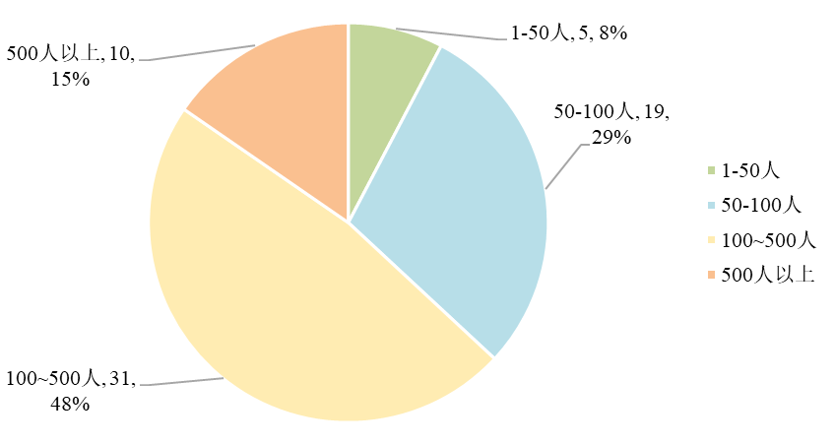
图 2调研样本企业规模（单位：家）
截至目前，项目组已调研65家广东省内新一代电子信息企业，如图 2所示，近一半的企业拥有100~500人规模，29%的企业规模为50~100人，10家企业规模为500人以上，占据本次调研样本总量的15%，其余为50人规模以内的企业。

企业所属技术领域
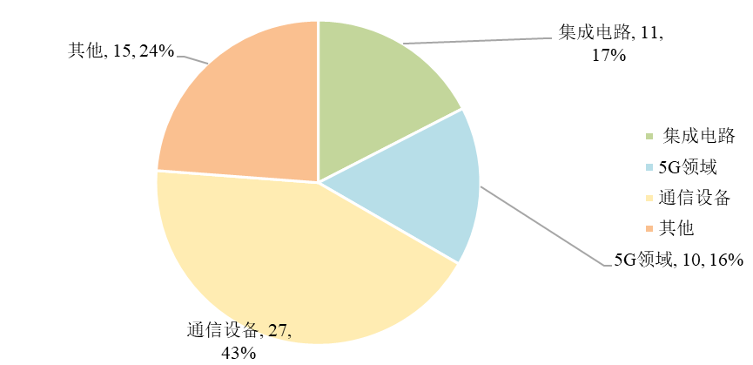
图 3调研样本企业业务领域（单位：家）
此次调研企业所属技术领域均涉及新一代电子信息行业，其中，11家企业业务属于“集成电路”领域、占比17%，10家企业属于“5G技术”领域、占比16%，“通信设备”领域企业在此次样本调研企业中比重较高，共27家该领域企业，占据本次调研样本总量的43%，其他领域企业共15家，占比24%。

企业自有知识产权情况
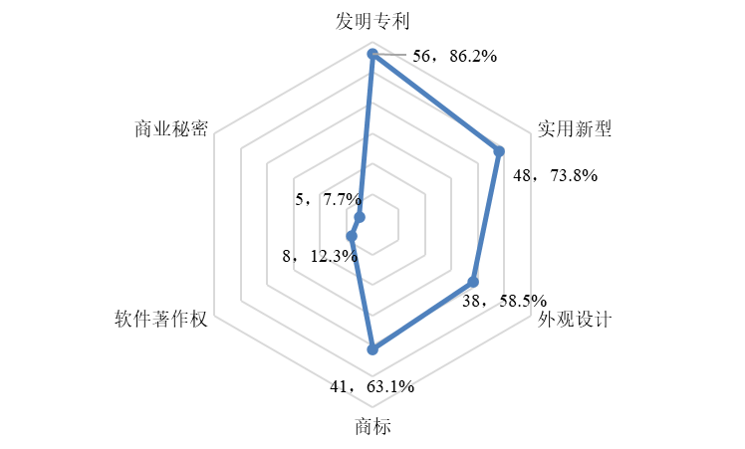
图 4调研样本企业自有知识产权覆盖情况（单位：家）
此次调研样本企业自有知识产权类型较丰富，含发明专利、实用新型、外观设计、商标、软件著作权、商业秘密等类型，如图 4所示，其中拥有发明专利的企业数量最多，达56家，占本次调研样本的86.2%，其次是实用新型类型的知识产权类型覆盖率较高，达48家，占本次调研样本的73.8%，拥有外观设计专利的企业共38家，占比58.5%，持有商标的企业共41家，占比调研样本的63.1%，拥有软件著作权及商业秘密的企业较少，企业数量分别为8家和5家，分别占比12.3%和7.7%。以上统计信息表明此次样本调研企业对专利（发明专利、实用新型及外观设计专利）与商标类型的知识产权重视程度较高，而对商业秘密保护意识及能力处于较低水平。

企业知识产权管理情况

企业对知识产权领域年投入
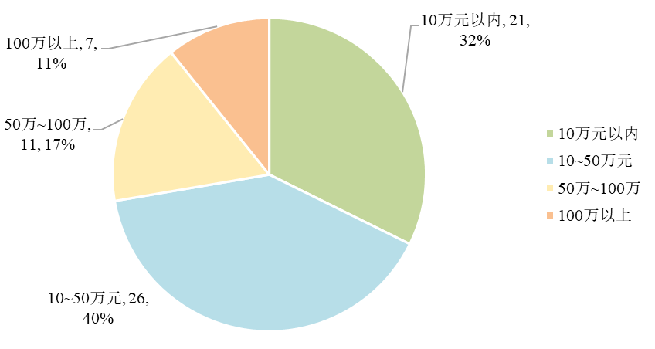
图 5企业对知识产权领域年投入（单位：家）
如图 5所示，约3成企业对自有知识产权年投入在10万以内，40%的企业对自有知识产权年投入在10~50万元，17%的企业对自有知识产权年投入在50~100万元，值得注意的是有7家企业对其知识产权年投入在100万元以上，占据本次调研样本总量的11%。

知识产权部门设立及运营状况
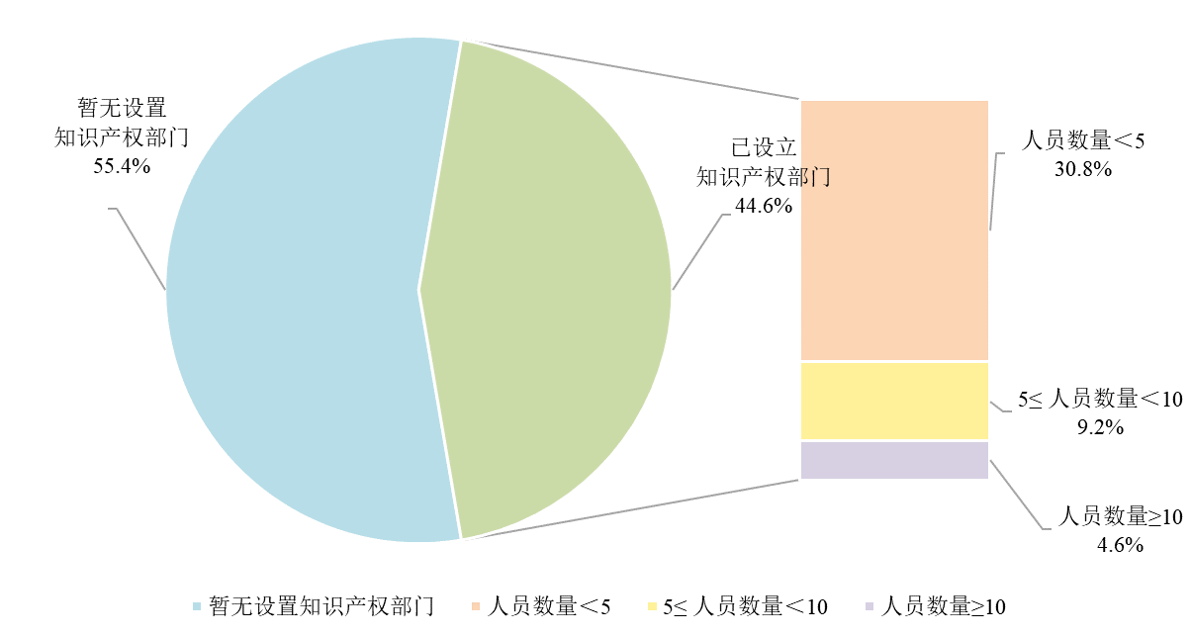
图 6企业的知识产权部门设立及运营状况
在调研的65家企业中，4成以上的企业已设立知识产权部门，如图 6所示，20家企业的知识产权部门人员数量在5人以内，6家企业的知识产权部门人员数量在5至10人，3家企业的知识产权部门人员数量在10人以上。

参加知识产权培训情况
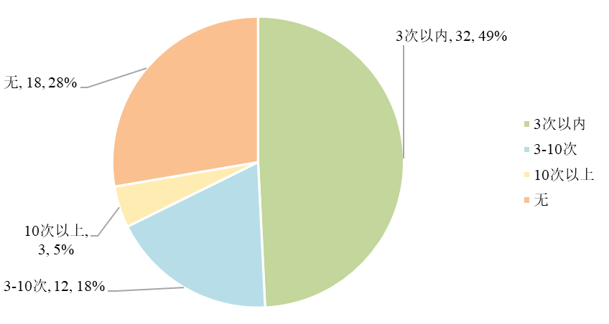
图 7企业人员每年参加知识产权培训情况（单位：家）
从65家企业人员每年参加知识产权培训的次数看来，70%以上的企业均有组织员工参与知识产权相关培训的经历，其中，近半数的企业每年组织人员参与知识产权相关培训的次数在3次以内，18%的企业每年组织人员参与知识产权相关培训的次数在3~10次，3家企业每年组织员工参与知识产权培训在10次以上，占比5%。
由此表明大多数企业对知识产权的创新、保护及运营等管理环节给予一定重视程度，并投入了相应的人力、资金等资源，仅有少部分企业对自身知识产权树立了足够的保护意识。

知识产权纠纷及维权情况

知识产权纠纷类型
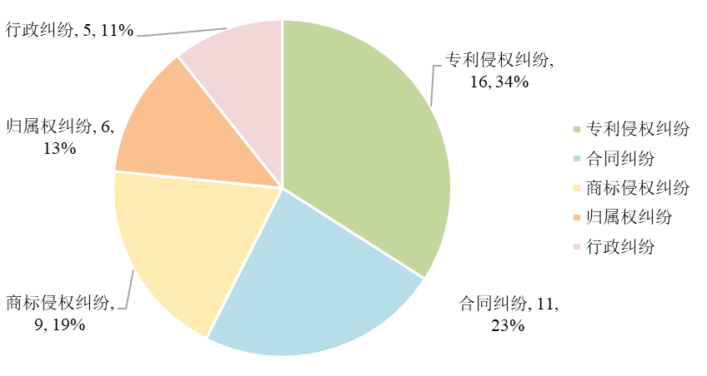
图 8知识产权纠纷类型（单位：次）
在拥有知识产权纠纷经历的23家企业中，其纠纷类型的情况如图 8所示，其主要知识产权纠纷在于专利侵权纠纷（共计16家企业发生专利侵权纠纷，占比案件总量的34%）、合同纠纷（共计11家企业发生专利侵权纠纷，占比案件总量的23%）与商标侵权纠纷（共计9家企业发生专利侵权纠纷，占比案件总量的19%），以及归属权纠纷（共计6家企业发生专利侵权纠纷，占比案件总量的13%）和行政纠纷（共计5家企业发生专利侵权纠纷，占比案件总量的11%）。

知识产权纠纷维权援助咨询途径的了解程度
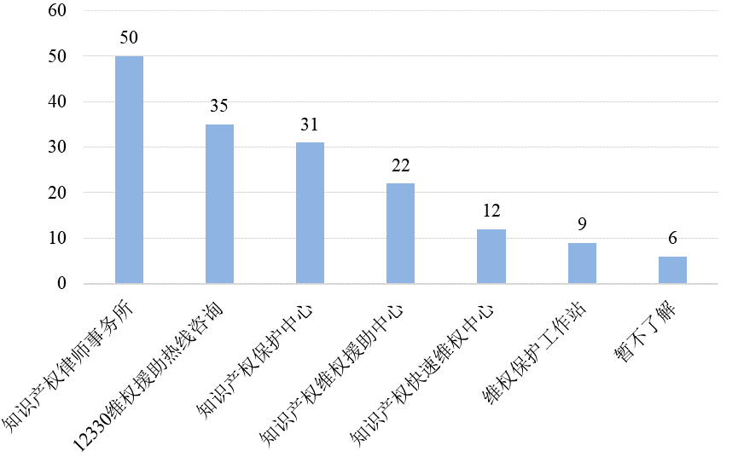
图 9企业对知识产权纠纷维权援助咨询途径的了解程度（单位：家）
在对知识产权纠纷维权援助咨询途径有了解的59家企业中，如图 9所示，其认知最多的维权援助咨询途径是知识产权律师事务所（共计50家企业了解该知识产权纠纷维权援助咨询途径），其次是12330维权援助热线咨询和知识产权保护中心（分别有35家和31家企业了解上述知识产权纠纷维权援助咨询途径），有22家企业了解知识产权维权援助中心咨询途径，而对于知识产权快速维权中心及维权保护工作站的了解程度较低（分别只有12家和9家企业了解这两种知识产权纠纷维权援助咨询途径）。

企业对知识产权纠纷采取的维权方式
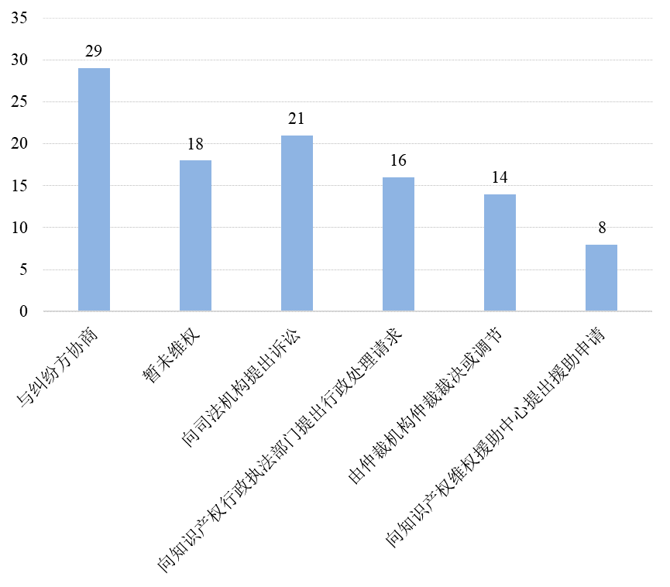
图 10企业对知识产权纠纷采取的维权方式（单位：家）
从企业对知识产权纠纷采取的维权方式看来，29家企业采取与纠纷方协商的方式，其后依次为21家企业向司法机构提出诉讼、16家企业向知识产权行政执法部门提出行政处理请求、14家企业由仲裁机构仲裁裁决或调节，而向知识产权维权援助中心提出援助申请的企业较少，仅有8家。

企业对知识产权维权援助的需求

企业对商业秘密维权援助需求情况
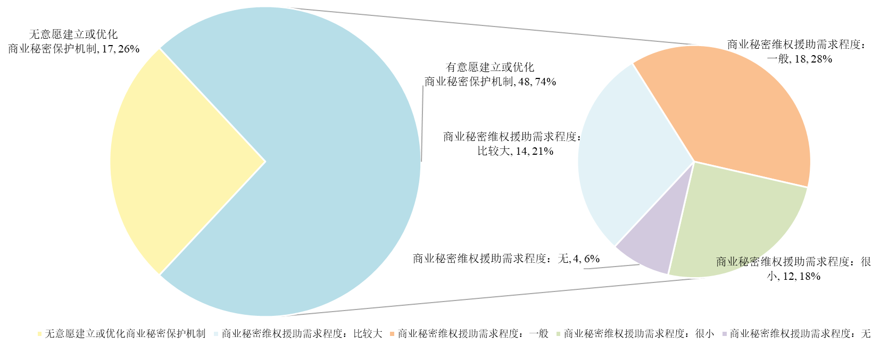
图 11企业对商业秘密维权援助需求情况（单位：家）
如图 11所示，七成以上数量的企业有意愿建立或优化商业秘密保护机制，21%的企业对商业秘密维权援助的需求程度比较大，且大部分企业均对商业秘密维权援助具有一定需求（商业秘密维权援助需求一般的企业占比28%），对商业秘密维权援助需求程度很小的企业共12家（占比18%），6家企业对商业秘密维权援助没有需求（占比6%）。

企业对知识产权相关培训的需求情况
培训方向 | 企业数量（家）
专利撰写及申请 | 46
知识产权侵权风险评估 | 27
知识产权预警分析 | 39
知识产权纠纷维权援助途径及应对措施 | 24
专利稳定性分析 | 30

文献调研

广东省新一代电子信息产业专利诉讼概况

专利诉讼案件发展趋势
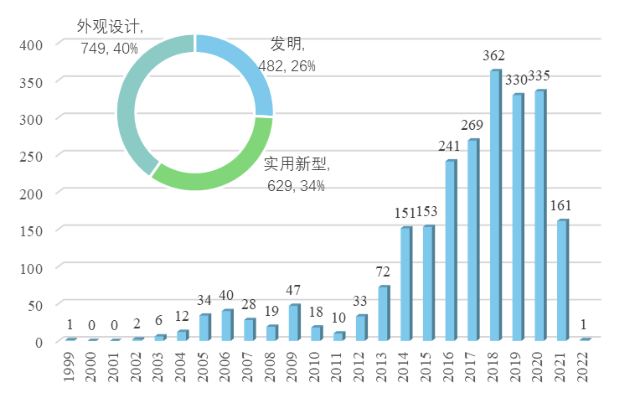
图 12 广东省新一代电子信息产业专利诉讼案件发展趋势
图 12展示了广东省新一代电子信息产业专利诉讼案件发展趋势，自1999年广东省出现首件新一代电子信息产业专利诉讼案件以来至今共发生1860件专利诉讼案件，其中外观设计专利发生诉讼案件量最高，共计发生749件，占比40%，其次是实用新型专利发生诉讼629件，占比34%，发明专利共计发生482件，占比26%。1999年至2003年诉讼专利量每年不超过10件，2004年首次突破10件，该年诉讼专利量达12件，至2012年呈波动增长状态，该时段年均专利诉讼量为26.8件/年。2013年广东省新一代电子信息产业专利诉讼量突破50件，达72件，至2018年呈高速增长态势，2018年达到巅峰值362件，直至2020年均保持在300件/年以上。

专利诉讼案件专利申请人类型分布
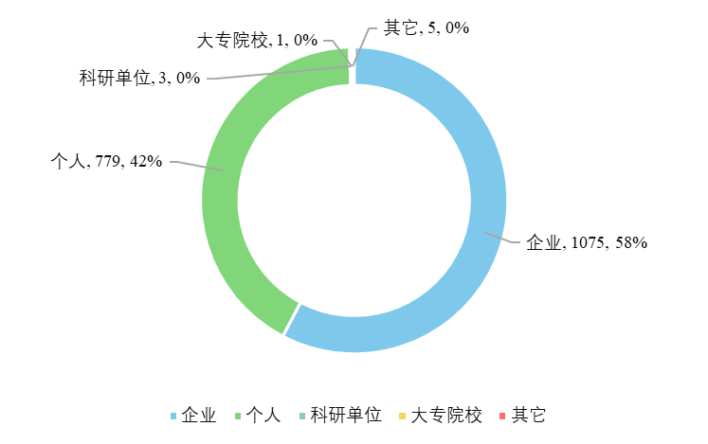
图 13 广东省新一代电子信息产业专利诉讼案件申请人类型分布情况
图 13展示了广东省新一代电子信息产业专利诉讼案件申请人类型分布情况，其中企业类创新主体发生专利诉讼几率最高，在广东省1860件新一代电子信息产业专利诉讼专利中企业创新主体共有1075件专利发生专利诉讼，占比58%，其次是个人创新主体发生专利诉讼较多，共779件专利发生专利诉讼，占比42%，科研单位和大专院所发生专利诉讼较少，分别只有3件和1件专利曾发生诉讼。以上信息表明广东省新一代电子信息产业的企业创新主体件发生专利纠纷频率最高，营商环境较为活跃，市场竞争较为激烈。

诉讼案件专利申请人排名情况
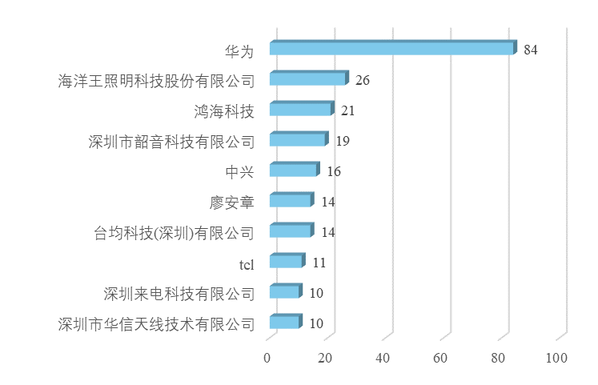
图 14 广东省新一代电子信息产业专利诉讼案件申请人排名情况
图 14展示了广东省新一代电子信息产业诉讼案件排名前10位的专利申请人，其中华为发生专利诉讼案件量最高，达84件，其次是海洋王照明科技股份有限公司和鸿海科技，分别发生26件和21件专利诉讼案件。深圳市韶音科技有限公司、中兴、台均科技(深圳)有限公司、廖安章、tcl等5位主要申请人发生的新一代电子信息产业专利诉讼案件量在20件以内。

专利诉讼案件国民经济行业技术分类分布
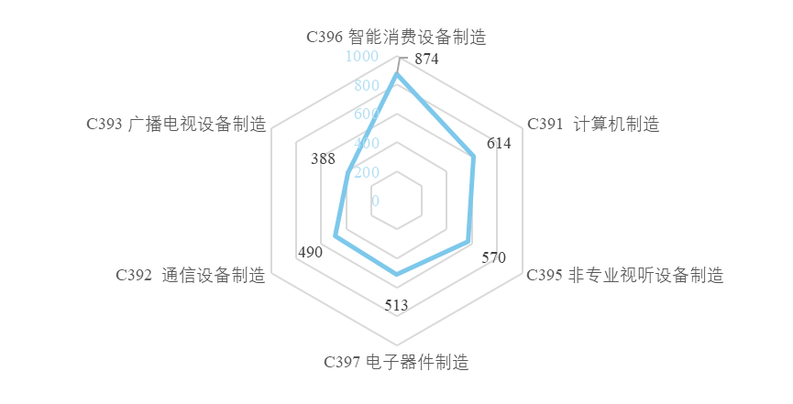
图 15 广东省新一代电子信息产业专利诉讼案件国民经济行业技术分类分布
图 15展示了广东省新一代电子信息产业专利诉讼案件国民经济行业技术分类分布，从图中可以看出，广东省发生该产业专利诉讼最多的技术分类为C396智能消费设备制造 ，专利诉讼件数为874件，其次是C391计算机制造 614件、C395非专业视听设备制造 570件、C397电子器件制造 513件、C392通信设备制造 490件，以及C393广播电视设备制造 388件。

典型案例
近年来，广东省新一代电子信息产业发生的知识产权纠纷类型多样，如：专利权权属侵权纠纷、集成电路布图设计专有权权属侵权纠纷、著作权权属侵权纠纷、商标权属侵权纠纷、滥用市场支配地位纠纷等，上述知识产权侵权纠纷对企业保护自主创新技术、公平参与国际市场竞争造成了极大阻碍，不益于广东省新一代电子信息产业及市场经济的良性发展。

2020年度中国法院知识产权十大案例——OPPO广东移动通信有限公司、OPPO广东移动通信有限公司深圳分公司与夏普株式会社、赛恩倍吉日本株式会社标准必要专利许可纠纷案
【案情摘要】
OPPO广东移动通信有限公司、OPPO广东移动通信有限公司深圳分公司（以下统称OPPO公司）应夏普株式会社要求进行标准必要专利许可谈判。谈判过程中，夏普株式会社在域外针对OPPO公司提起专利侵权诉讼。OPPO公司认为，夏普株式会社单方面就谈判范围内的专利提起诉讼并要求禁令的行为违反了FRAND义务，遂向广东省深圳市中级人民法院提起诉讼，请求法院就夏普株式会社拥有的相关标准必要专利对OPPO公司进行许可的全球费率作出裁判。同时，鉴于夏普株式会社可能以“域外禁令”胁迫其进行谈判，OPPO公司提出行为保全申请。一审法院裁定，夏普株式会社在本案终审判决作出之前，不得向其他国家、地区就本案所涉专利对OPPO公司提出新的诉讼或司法禁令，如有违反处每日罚款人民币100万元。在一审法院发出“禁诉令”后7小时，德国慕尼黑第一地区法院向OPPO公司下达了“反禁诉令”，要求OPPO公司向中国法院申请撤回禁诉令。一审法院围绕“禁诉令”和“反禁诉令”，进行了法庭调查，固定了夏普株式会社违反行为保全裁定的事实和证据，并向其释明违反中国法院裁判的严重法律后果。最终，夏普株式会社无条件撤回了本案中的复议申请和向德国法院申请的“反禁诉令”，同时表示将充分尊重和严格遵守中国法院的生效裁决。
【典型意义】
本案颁发全球“禁诉令”、成功化解“反禁诉令”，表明了中国司法机关的鲜明态度，为企业公平参与国际市场竞争提供了有力司法保障，对中国从“国际知识产权规则跟随者”转变为“国际知识产权规则引导者”具有重要的推动意义。

2019年度广东省知识产权审判十大案件——华为公司诉三星中国公司等侵害发明专利权纠纷案
【案情摘要】
华为公司以三星中国公司、三星惠州公司、三星天津公司、南方韵和公司实施了侵害其两项发明专利权的行为，且该两专利系标准必要专利为由，分别向法院提起本两案诉讼，请求判令三星中国公司等立即停止实施侵害其专利权的行为。
一审判决判令三星中国公司等立即停止侵权。一审判决作出后，美国加利福尼亚北区法院作出禁诉令裁定，要求华为公司不得在美国法院裁决双方案件前申请执行本两案一审判决。
本两案二审期间，经多方努力，二审法院成功促成华为公司与三星公司签订全球交叉许可协议，双方当事人同意各自撤回全球诉讼，美国法院所作禁诉令因此一并失效。在此基础上，为避免本两案因撤销一审判决可能导致的外界不当炒作和解读，同时为保留和发挥一审判决所确立的标准必要专利禁令救济规则对今后类似纠纷的指引作用，更好保障我国企业参与国际公平竞争，二审法院又成功说服各方当事人就本两案达成调解。二审法院出具民事调解书，确认调解协议的法律效力。
【典型意义】
本两案因涉及华为公司和三星公司在世界通信领域知识产权战略布局和市场博弈，备受各方关注。两案妥处有效促成中外高科技企业在世界通信领域合作发展，彰显中国法院破解标准必要专利禁令救济国际难题的司法能力和司法智慧，系人民法院从国际、国内两个大局出发，服务创新驱动发展战略的一次成功实践。

2020年中国法院50件典型知识产权案例——深圳市腾讯计算机系统有限公司诉上海盈讯科技有限公司侵害著作权及不正当竞争纠纷案
【案情简介】
Dreamwriter计算机软件系由原告关联企业腾讯科技（北京）有限公司自主开发的一套基于数据和算法的智能写作辅助系统。腾讯科技（北京）有限公司出具《腾讯Dreamwriter软件及智能写作系统知识产权许可书》，授权腾讯公司在许可区域使用上述Dreamwriter智能写作计算机软件，并约定运行使用授权软件所创作的作品的著作权归腾讯公司所有。自2015年以来，腾讯公司主持创作人员使用Dreamwriter智能写作助手每年可以完成大约30万篇作品。2018年8月20日，腾讯公司在腾讯证券网站上首次发表了的标题为《午评：沪指小幅上涨0.11%报2671.93点 通信运营、石油开采等板块领涨》的财经报道文章（以下简称“涉案文章”），末尾注明“本文由腾讯机器人Dreamwriter自动撰写”。
2019年5月17日，经腾讯公司申请，北京市方正公证处工作人员依据腾讯公司代理人确认的公证步骤使用公证处网络及计算机进行了网页公证保全，相关公证内容显示：被告运营的“网贷之家”网站于2018年8月20日发布了标题为《午评：沪指小幅上涨0.11%报2671.93点 通信运营、石油开采等板块领涨》的文章。经比对，该文章与腾讯公司在本案中主张权利的涉案文章的标题和内容完全一致。
原告诉称，涉案文章是由腾讯公司组织的包含编辑团队、产品团队和技术开发团队在内的主创团队利用Dreamwriter软件在大量采集并分析股市财经类文章的文字结构，不同类型股民读者的需求的基础上，根据腾讯公司独特的表达意愿形成文章结构，并利用腾讯公司收集的股市历史数据和实时收集的当日上午的股市数据，于2018年8月20日11点32分（即股市结束的2分钟内）完成写作并发表。涉案文章的生成过程主要经历数据服务、触发和写作、智能校验和智能分发四个环节。原告认为，涉案文章作品的著作权归腾讯公司所有，被告的行为侵犯了腾讯公司的信息网络传播权并构成不正当竞争。故起诉要求被告立即停止侵权、消除影响并赔偿损失。
【案件意义】
本案为全国首例认定人工智能生成的文章构成作品的生效案件，被业内称为“中国AI作品第一案”,该案在人工智能生成物的独创性判断步骤和如何分析人工智能生成物的创作过程等方面做出了探索和创新，对于同类案件的审理具有指导意义。将具备独创性的人工智能生成物认定为作品并通过著作权保护符合著作权法激励创作的立法宗旨，有利于激励人们主动利用人工智能进行创作，也有益于人工智能产业的良性发展。
案件判决后，《人民法院报》《法治日报》等多家媒体对该案进行了正面报道，获得社会各界的广泛讨论，使得业界和大众对人工智能和人的关系以及人工智能产业的发展加深了认识，取得了良好的法律效果和社会效果。2020年5月，入选“2019年中国十大最具研究价值知识产权裁判案例”。2020年12月，入选“2020年度国际保护知识产权协会中国分会十大版权热点案件”，该案的案例分析亦获得最高人民法院2020年度优秀案例分析二等奖。2020年1月，该案入选“2020年度人民法院十大案件”“2020年度中国十大传媒法事例”。

知识产权保护概况
由以上广东省新一代电子信息产业发展、知识产权保护及维权援助政策以及样本与文献调研情况可知：广东省新一代电子信息产业在产业规模、经济效益及研发创新等方面呈快速发展态势，营商环境的高度活跃及公平竞争的市场要求随即推动知识产权市场价值进一步凸显。广东省通过《广东省战略性新兴产业发展“十二五”规划》、《广东省战略性新兴产业发展“十三五”规划》及《广东省发展新一代电子信息战略性支柱产业集群行动计划（2021—2025年）》等政策的相继出台，持续完善新一代电子信息产业知识产权快速维权机制，加大自主品牌知识产权保护力度和海外维权的支持力度，完善知识产权法规体系，进一步支持知识产权的创造和运用，强化知识产权的保护和管理。
通过此次样本调研发现，广东省新一代电子信息产业少部分代表企业对自有知识产权的创新、保护及运营等管理环节重视程度较高，并投入了足够的人力、资金等资源，而半数以上企业未设立知识产权管理部门，且30.8%的企业知识产权管理部门人员配备在5人以内；其主要知识产权纠纷在于专利侵权纠纷、合同纠纷及商标专利纠纷三种情况。虽然企业对维权援助咨询途径有一定了解，但对于知识产权快速维权中心及维权保护工作站的了解程度较低，因而采取“知识产权维权援助中心提出援助申请”途径解决侵权纠纷的企业较少。由此说明，本项目将重点建设知识产权维权援助服务点或工作站，拓宽其在企业中的影响力及提升认可度。此外，企业对于专利撰写及申请、知识产权侵权风险评估、知识产权预警分析、知识产权纠纷维权援助途径及应对措施、专利稳定性分析的培训需求较高，以上方向将作为日后维权援助公益服务工作开展的重要指导。
从文献调研情况看来，广东省新一代电子信息产业发生专利纠纷频次日趋增长，自2018年至2020年维持在300件/年以上，并且在外观设计专利类型诉讼案件占比高达40%，实用新型与发明专利诉讼占比分别为34%和26%。在各类创新主体中，企业发生专利纠纷频率最高，市场竞争较为激烈。广东省发生新一代电子信息产业专利诉讼最多的国民经济行业技术分类为C396智能消费设备制造 ，专利诉讼件数为874件，其次是C391计算机制造 614件、C395非专业视听设备制造 570件、C397电子器件制造 513件、C392通信设备制造 490件，以及C393广播电视设备制造 388件。

维权重点难点及存在问题

企业知识产权保护人员、资金等投入不高，知识产权保护及风险防控意识有待增强。
广东省新一代电子信息产业仅少部分代表企业对自有知识产权的创新、保护及运营等管理环节重视程度较高，调研样本群体中有7家企业（占比11%）对其知识产权年投入在100万元以上，投入了足够的人力、资金等资源，调研样本群体中半数以上企业未设立知识产权管理部门，且30.8%的企业知识产权管理部门人员配备在5人以内。专利人才战略是企业专利战略中基础决定性战略之一，在此次调研样本群体中企业对知识产权保护意识不足，未配备充足的专职知识产权人员及充足的运营资金协助企业制定专利风险防控措施及建立维权援助保护机制。

专利诉讼案件数量居高不下，企业维权援助咨询途径了解甚少。
自1999年广东省出现首件新一代电子信息产业专利诉讼案件以来至今共发生1860件专利诉讼案件，其中外观设计专利发生诉讼案件量最高，共计发生749件，占比40%，其次是实用新型诉讼专利量占比34%，发明诉讼专利量占比26%。2018年至2020年广东省新一代电子信息产业专利诉讼量均保持在300件/年以上。从样本调研情况来看，大多数企业对知识产权律师事务所维权援助咨询途径的了解最多，而对于知识产权快速维权中心及维权保护工作站的了解程度较低（分别只有12家和9家企业了解这两种知识产权纠纷维权援助咨询途径）。政府机构在建立多元化维权援助平台的同时需继续扩大各平台及援助途径的影响力，使得更多创新主体通过多元化服务平台获得更为专业的维权援助，进一步强化企业科技创新和保护、完善维权援助制度和体系建设。

企业发明、实用新型、外观设计、商标知识产权覆盖范围较广，对软件著作权、商业秘密等保护形式运用不足。
广东省新一代电子信息产业企业自有知识产权类型较丰富，含发明专利、实用新型、外观设计、商标、软件著作权、商业秘密等类型，其中发明专利企业覆盖率为86.2%，实用新型企业覆盖率为73.8%，外观设计专利企业覆盖率为58.5%，商标企业覆盖率为63.1%，而拥有软件著作权及商业秘密的企业较少，分别占比12.3%和7.7%。以上统计信息表明此次样本调研企业对专利（发明专利、实用新型及外观设计专利）与商标类型的知识产权重视程度较高，而对软件著作权与商业秘密保护形式的运用程度较低，需针对不同知识产权特点采取相适宜的保护形式。

解决策略及建议

政府

继续加强新一代电子信息产业知识产权维权援助政策支持力度，进一步优化产业营商环境。
针对新一代电子信息产业知识产权诉讼案件频发的外观设计专利及C396智能消费设备制造 、C391计算机制造、C395非专业视听设备制造、C397电子器件制造 、C392通信设备制造等国民经济行业分类下知识产权制定相应产业发展政策文件，以及加大对以上重点领域的知识产权维权援助平台建设力度，吸引业内专业法律人才组建新一代电子信息产业知识产权维权援助专家库，支持省内各中小型创新主体维护自身合法权益，进一步优化广东省新一代电子信息产业营商环境。

扩大多元化知识产权保护及维权援助平台影响力，畅通创新主体维权援助咨询渠道。
广东省新一代电子信息产业大部分对知识产权律师事务所、12330维权援助热线咨询和知识产权保护中心的知识产权纠纷维权援助咨询途径了解较多，而对于知识产权维权援助中心、知识产权快速维权中心及维权保护工作站的知之甚少。政府需增强多元化知识产权保护及维权援助平台宣传推广力度，充分调动各大主流媒体资源及自有公共宣传渠道加强宣传，并通过线下圆桌论坛、系列主题培训、产业园区维权援助咨询访谈等活动进一步扩大各个维权援助咨询途径及平台知名度，让更多的创新主体获得专业援助。

创新主体

应对策略

被侵权方

侵权行为判定
对于侵权方实施的相关侵权行为进行证据采集并审查该行为是否确属侵权。

自身知识产权审查
企业可对专利进行稳定性分析，规避因专利无效宣告程序致使专利行政裁决程序、司法诉讼等维权途径的程序周期延长。

确定维权应对途径及方式
采集证据链并结合案件维权需求、企业知识产权战略布局等多方因素选择相应处理途径及方式。

被指控侵权方

侵权行为判定：
对指控方宣称侵权行为进行技术审查及判定。

寻求相应知识产权侵权抗辩理由
从自由公知技术、实施情况、无效宣告请求等方面寻求抗辩理由。

确定维权应对途径及方式
采集证据链并结合案件维权需求、企业知识产权战略布局等多方因素选择相应处理途径及方式。

应对途径及方式

向侵权主体发送知识产权侵权警告函
采集市场上发生侵权行为主体的证据，结合自身有效知识产权权益向侵权主体发送侵权警告函。

谈判、和解
对于知识产权侵权行为可委托专业律师团队采取谈判或和解的手段解决知识产权权益纠纷，达成和解协议，降低维权成本、缩短维权周期。

行政程序

调解或仲裁
对于知识产权合同类纠纷与侵权类纠纷，企业可向广州知识产权仲裁院提交纠纷仲裁申请、仲裁协议及相应证据材料。

行政裁决
对于调解不成的侵权纠纷，尤其在展会、电商等知识产权侵权行为频发的重点市场，企业可向有关行政机关请求相应快保护机制处理，经侵权行为判定成立即可责令侵权人立即停止侵权行为。

无效宣告请求
企业向相应知识产权行政主管部门提出无效宣告请求。

司法诉讼
就知识产权侵权、归属、合同纠纷，对行政机关在知识产权确权、运营、侵权环节中作出的行政行为持异议，以及知识产权刑事犯罪等，企业可在规定的诉讼时效内向人民法院提起诉讼。

